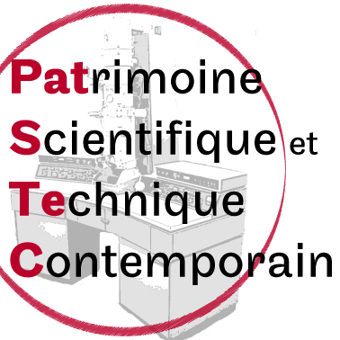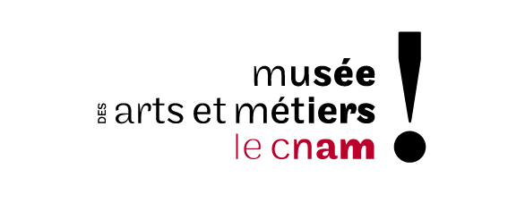

Séminaire de recherche :
Musée des arts et métiers – Cnam

« Patrimoine contemporain : Science, Technique, Culture & Société »

4ème séance :

« Publics, patrimoine, culture et technique »

Mardi 3 décembre 2013 de 13h30 à 17h30
Salle des conférences

292, rue Saint Martin – 75003 Paris

BULLETIN D’INSCRIPTION

M., Mme, Melle…………………………………………………………………………………

Organisme……………………………………………………………………………………….

Fonction ………………………………………………………………………………………..

Adresse ………………………………………………………………………………………….
…………………………………………………………...
Tél. : ……………………………..
Fax :………………………………
E-mail : ………………………….

- Assistera à la réunion

- Sera accompagné ou représenté par:
Nom ………………….…………….Qualité .……………….
Nom……………………...................Qualité ...……………...

- N’assistera pas à la réunion

Merci de bien vouloir renvoyer ce document, avant le 26 novembre 2013, à :

Véronique ROTHENBÜHLER
Cellule Nationale du Musée des arts &métiers – Cnam
Par E-mail : veronique.rothenbuhler@univ-nantes.fr
Ou par Fax : 02 51 85 74 61

